설계프로젝트 시방서 작성 내용 및 품의, 정산 방법

구매를 하고자 하는 품의신청자(학생)은 자유로이 업체선정을 할 수 있으나, 구매 지불 방법에 있어서는 대구대학교가 명시하는 정산 기준에 따른다. 기본적으로 대구대학교는 선 결재 후 지불 방식에 따르지 않고 여타 지불방법을 이용할 때에는 다음과 같은 조건을 준수하여야 한다.

1. 세금계산서 발행 - 업체입금
(기본)업체에서 학교의 후불방식을 따를 때.
흔히 자동차 문, 쇠파이프 등의 철물이나 모터 혹은 엔진 등의 내부부속장비 구매 시, 가격이 적지는 않지만 아크릴판의 대량구매 등을 하게 될 때 주로 사용한다.
(# 대량구매라 함은 약 10만원 이상)

-업체견적서 (재교구매에 대한 실비용)
: 학생들이 선발한 업체(대금을 지불해 줘야 하는 업체)의 견적서
-타 견적서(대비 견적서)
: 선별업체가 아닌 타 회사의 견적서로,
업체가 견적서가 가장 합리적인 가격임을 증빙하는 서류
실제로 계산된 금액이 업체에서 발행한 견적서보다 많다.
-사업자등록증 (구매업체의 사업자등록증 사본)
-통장사본 (업체의 명의 혹은 대표의 명의로 된, 공식적 통장의 사본)

2. ON-Line 결제 혹은 소액결제 - 선 계산 및 정산
매우 적은 가격의 부품 혹은 접착제 등의 부수적 물품을 구매할 때,
혹은 인터넷으로 여타물품을 구매할 때

필히 현금으로 구매를 하며, 구매한 영수증을 가져와야 한다.
상기 물품들은 모두 학교의 명의로 세금을 계산해야하기 때문에
개인 체크카드 및 신용카드의 사용을 금하고 있다.
(학교의 명의로 국세청에 신고를 해야 하기 때문이며, 카드의 명의자 앞으로
세금계산이 되는 신용, 체크카드는 사용할 수 없다.)
(#반드시 은행 방문하여 무통장 입금해야 한다. ATM기 사용금지 )

구매자는 위와 같은 상황일 때 현금으로 구매를 한 후, 세금계산서(현금영수증)을 학교의 사업자 등록번호로 발행하여야 한다.
학교의 사업자 등록번호: (515-82-02603 <조장이름> )

-구매영수증
-조장 명의의 입금확인증(은행 이체 시 적용, 은행의 날인이 유효한 입금 증)
(해당은행에서 발급. 정산자명의 : 학생)
-세금계산서(학교명의의 현금영수증 발행)
학교의 사업자 등록번호: (515-82-02603 <조장이름> )

인터넷으로 물품을 구매할 때에는 지불 방식을 현금(통장자동이체, 반드시 무통장 입금)으로 하되, 영수증과 입금증빙서류(통장 이체 내역), 주문 내역서를 모두 첨부하여야 한다. 그리고 세금계산서(현금영수증)을 학교의 사업자등록번호로 발행하여야 한다. 학교의 사업자 등록번호: (515-82-02603 <조장이름> )

가능한 한 고가의 장비(10만 이상)는 업체에 연락을 하여 미리 설명을 한 후,
1번(기본방식)으로 거래가 이루어지도록 해야 하며 피치 못할 시 위와 같이 한다.
모든 인터넷 쇼핑몰에서는 주문 내역서 및 영수증을 출력할 수 있다.

-구매 영수증
-조장 명의의 입금확인증
(은행 이체 후, 은행의 날인이 유효한 입금 증)
-세금계산서(학교 명의의 현금영수증 발행)
학교의 사업자 등록번호: (515-82-02603 <조장이름> )

3. 간이영수증 발행 - 선 계산 및 정산
금액의 대소에 관계없이 사업자등록이 된 업체에서 구매 시 영수증을 발행해야 한다.
사업자의 유형에 따라 세금계산서를 직접 발행할 수 없는 경우도 있으니 그 때는 사업주에게 말을 하여 간이영수증과 거래 내역서를 발행 받아 온다.
(정산서 발행과 입금은 팀의 대표에게 전해주도록 한다.)

-간이영수증
(물품의 구매리스트와 단가가 적힌, 사업자등록번호가 적힌 영수증)
품목과 수량, 단가, 공급 대가 등이 적힌 작은 영수증

-거래내역서(거래명세서) 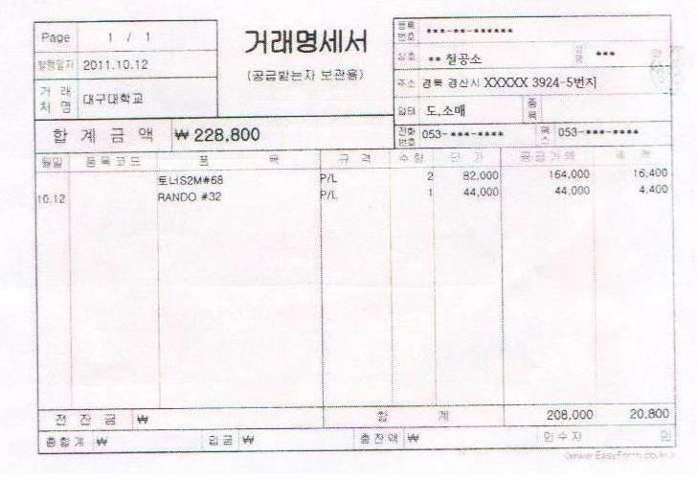

4. 비 사업등록업체에서의 구입 시. - 선 계산 및 정산
가능한 한 피하는 것이 좋지만 피치 못할 경우에
사업체를 가지지 않은 개인에게 구매를 하는 경우가 있다.
(농부에게 직접 적으로 농산물 등을 구매 하는 등의 경우)

-내역서/구매 금액이 명기되어야 함.
(어떤 물건을 어느 가격에 구매 하였는가 위 거래내역서의 항목을 참고하여 만들면 편함.)

-확인서/판매자의 도장 및 날인이 들어가야 함.
(판매자 주거지 주소, 판매자 신분증(주민등록번호확인))

